Έγγραφο απαιτήσεων λογισμικού (SRS)

ΠΡΟΣΑΡΜΟΓΗ ΤΟΥ ΑΝΤΙΣΤΟΙΧΟΥ ΕΓΓΡΑΦΟΥ ΤΟΥ ΠΡΟΤΥΠΟΥ ISO/IEC/IEEE 29148:2011

[Λογισμικό Διαλειτουργικότητας Διοδίων]

# Εισαγωγή

## 1.1 Εισαγωγή: σκοπός του λογισμικού

Το παρόν λογισμικό έχει ως στόχο την υλοποίηση ενός συστήματος που διαχειρίζεται την διαλειτουργικότητα στα πληροφοριακά συστήματα διοδίων στους αυτοκινητόδρομους των λειτουργών εταιρειών aodos.gr, gefyra.gr, egnatia.eu, kentrikiodos.gr, moreas.com.gr, neaodos.gr, olympiaodos.gr. Οι λειτουργοί αυτοί δίνουν τη δυνατότητα σε όλους τους οδηγούς να διέρχονται από τους αυτοκινητοδρόμους των παραπάνω εταιρειών με τη χρήση μόνο ενός πομπού που γίνεται δεκτός από τα διόδια όλων των λειτουργών.

Για τον σκοπό αυτό, το λογισμικό αναλαμβάνει την υποστήριξη των αναγκών ανταλλαγής δεδομένων και του συμψηφισμού των οικονομικών οφειλών μεταξύ των εταιρειών, που διαχειρίζονται τα εκάστοτε διόδια, στην περίπτωση διέλευσης οχήματος με πομπό που ανήκει σε μια από τις προαναφερθέντες εταιρείες, εκτός την διαχειρίστριας του αυτοκινητοδρόμου.

Παράλληλα, προσφέρεται και ανάλυση των οικονομικών δεδομένων στους εκάστοτε φορείς κατά την είσοδο τους στην εφαρμογή, για την εξαγωγή χρήσιμων συμπερασμάτων, όπως για παράδειγμα η κίνηση οχημάτων από όλες τις εταιρείες σε κάθε αυτοκινητόδρομο και αντίστοιχα διόδια.

## 1.2 Διεπαφές (interfaces)

### 1.2.1 Διεπαφές με εξωτερικά συστήματα

Από το σύστημα μας υπάρχει επικοινωνία με τα πληροφοριακά συστήματα των λειτουργών των αυτοκινητοδρόμων, για άντληση των δεδομένων από τους σταθμούς των διοδίων, και αποστολή των αιτημάτων πληρωμής μεταξύ των λειτουργών.

Παρακάτω παρατίθενται τα component και deployment diagrams:

**Component Diagram1**

Deployment Diagram1

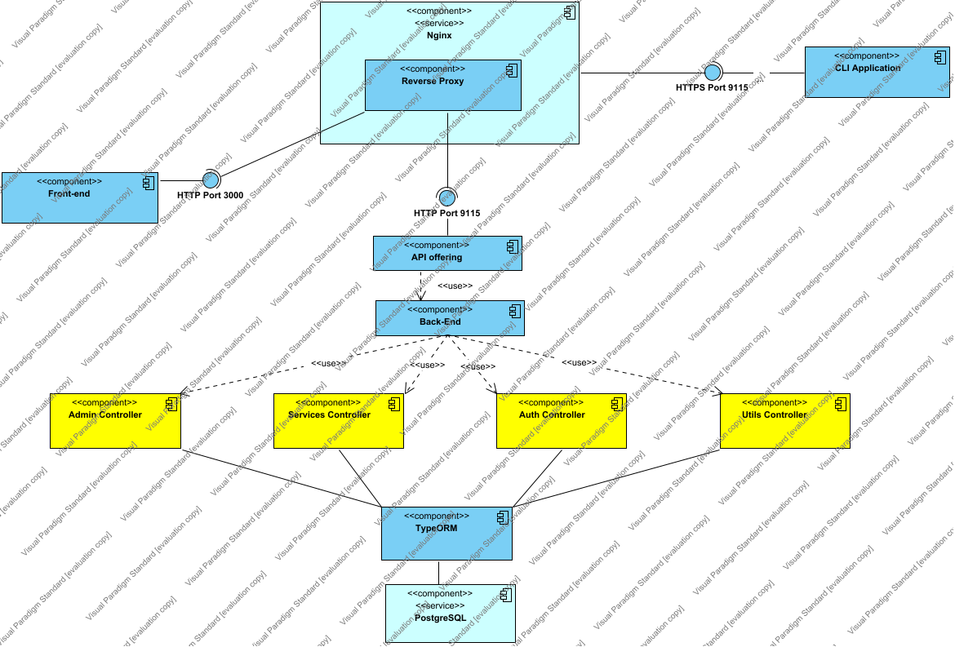

**Deployment Diagram1**

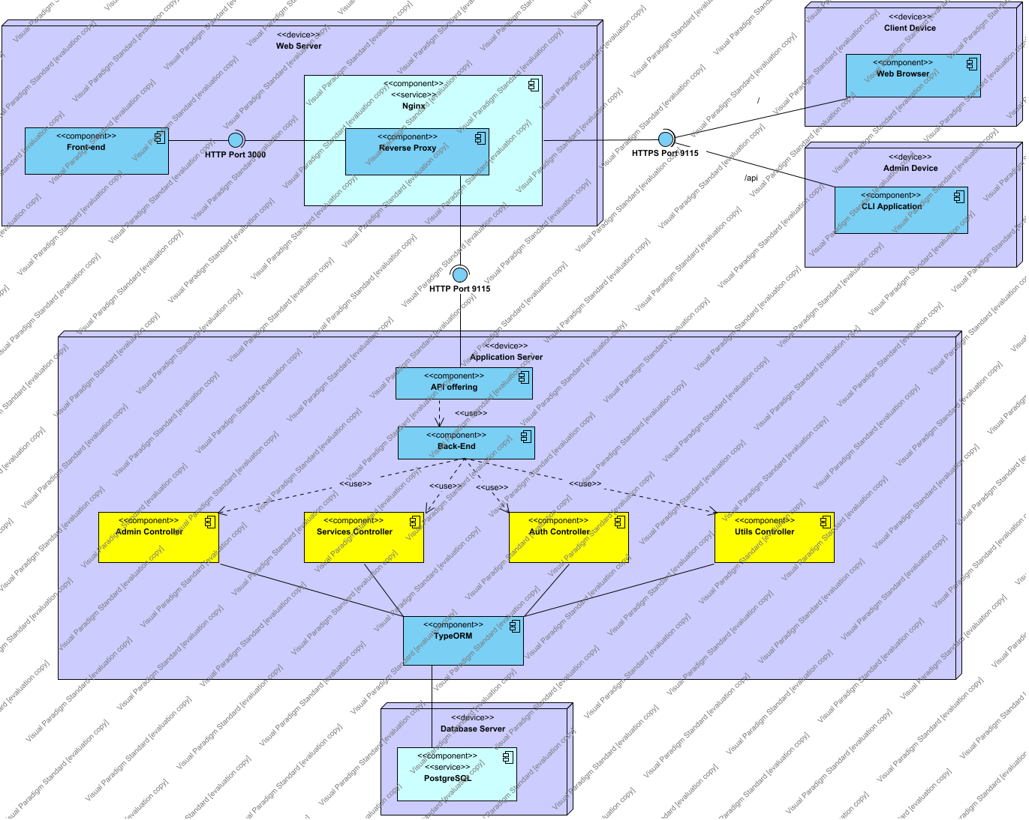

### 1.2.2 Διεπαφές με το χρήστη

Θα παρέχονται δύο διεπαφές για χρήστες της εφαρμογής:

* Web εφαρμογή με γραφικό περιβάλλον για τους operators του εκάστοτε αυτοκινητοδρόμου
* CLI εφαρμογή για τους διαχειριστές του συστήματος (Υπουργείο Μεταφορών)

# Αναφορές - πηγές πληροφοριών

------------------

# Προδιαγραφές απαιτήσεων λογισμικού

## 3.1 Περιπτώσεις χρήσης

### 3.1.1 ΠΕΡΙΠΤΩΣΗ ΧΡΗΣΗΣ 1: (Πληρωμή Χρέους από έναν λειτουργό προς τους άλλους)

#### 3.1.1.1 Χρήστες (ρόλοι) που εμπλέκονται

* Ο υπεύθυνος της χρεώστριας εταιρείας για την πληρωμή του χρέους προς τους άλλους φορείς-λειτουργούς των αυτοκινητοδρόμων.

#### 3.1.1.2 Προϋποθέσεις εκτέλεσης

* Τα δεδομένα διέλευσης έχουν καταγραφεί σωστά από όλους τους λειτουργούς των διοδίων.
* Η βάση δεδομένων είναι ενημερωμένη με τα στοιχεία διελεύσεων των προηγούμενων περιόδων.

#### 3.1.1.3 Περιβάλλον εκτέλεσης

* **Διαδικτυακή διεπαφή χρήστη**: Χρησιμοποιείται από τους λειτουργούς για την προβολή των πληρωμών που εκκρεμούν την τρέχουσα περίοδο και την εξόφλησή τους.
* **DBMS:** Από εκεί λαμβάνονται τα οικονομικά στοιχεία της περιόδου, καθώς ενημερώνεται σε καθημερινή βάση για τις διελεύσεις που πραγματοποιήθηκαν.
* **REST API:** Χρησιμοποιείται για την επικοινωνία των δύο παραπάνω, λαμβάνοντας τα δεδομένα από την βάση και υπολογίζοντας το τελικό ποσό πληρωμής, που θα ζητηθεί από την διαδικτυακή διεπαφή μέσω του κατάλληλου endpoint.

#### 3.1.1.4 Δεδομένα εισόδου

Για την υλοποίηση της συγκεκριμένης λειτουργίας χρειάζονται οι παρακάτω παράμετροι εισόδου:

* Την ταυτότητα (ID) του λειτουργού που πρόκειται να εξοφλήσει τις οφειλές του, ο οποίος παρείχε τα tag που διήλθαν από άλλους αυτοκινητοδρόμους εκτός του δικού του (tagOpID)
* Την ταυτότητα (ID) του λειτουργού που διαχειρίζεται τον αυτοκινητόδρομο που πραγματοποιήθηκαν οι ανεξόφλητες διελεύσεις (tollOpID)
* Την χρονική περίοδο που πραγματοποιήθηκαν οι ανεξόφλητες διελεύσεις (date_from, date_to)

#### 3.1.1.5 Αλληλουχία ενεργειών - επιθυμητή συμπεριφορά

Βήμα 1: Ο λειτουργός συνδέεται στο σύστημα μέσω της διαδικτυακής διεπαφής.

Βήμα 2: Επιλέγει την καρτέλα πληρωμής χρέους προς άλλους λειτουργούς.

Βήμα 3: Λαμβάνονται όλες οι οφειλές από την βάση δεδομένων

Βήμα 4: Διαλέγει τον λειτουργό που επρόκειτο να αποπληρώσει.

Βήμα 5: Καταχωρεί τα στοιχεία πληρωμής.

Βήμα 6: Επαληθεύεται και ολοκληρώνεται η συναλλαγή

Βήμα 7: Ενημερώνεται η βάση δεδομένων.

Παρακάτω εμφανίζονται τα αντίστοιχα activity και sequence uml diagrams

**UseCase1-Dept Payment**

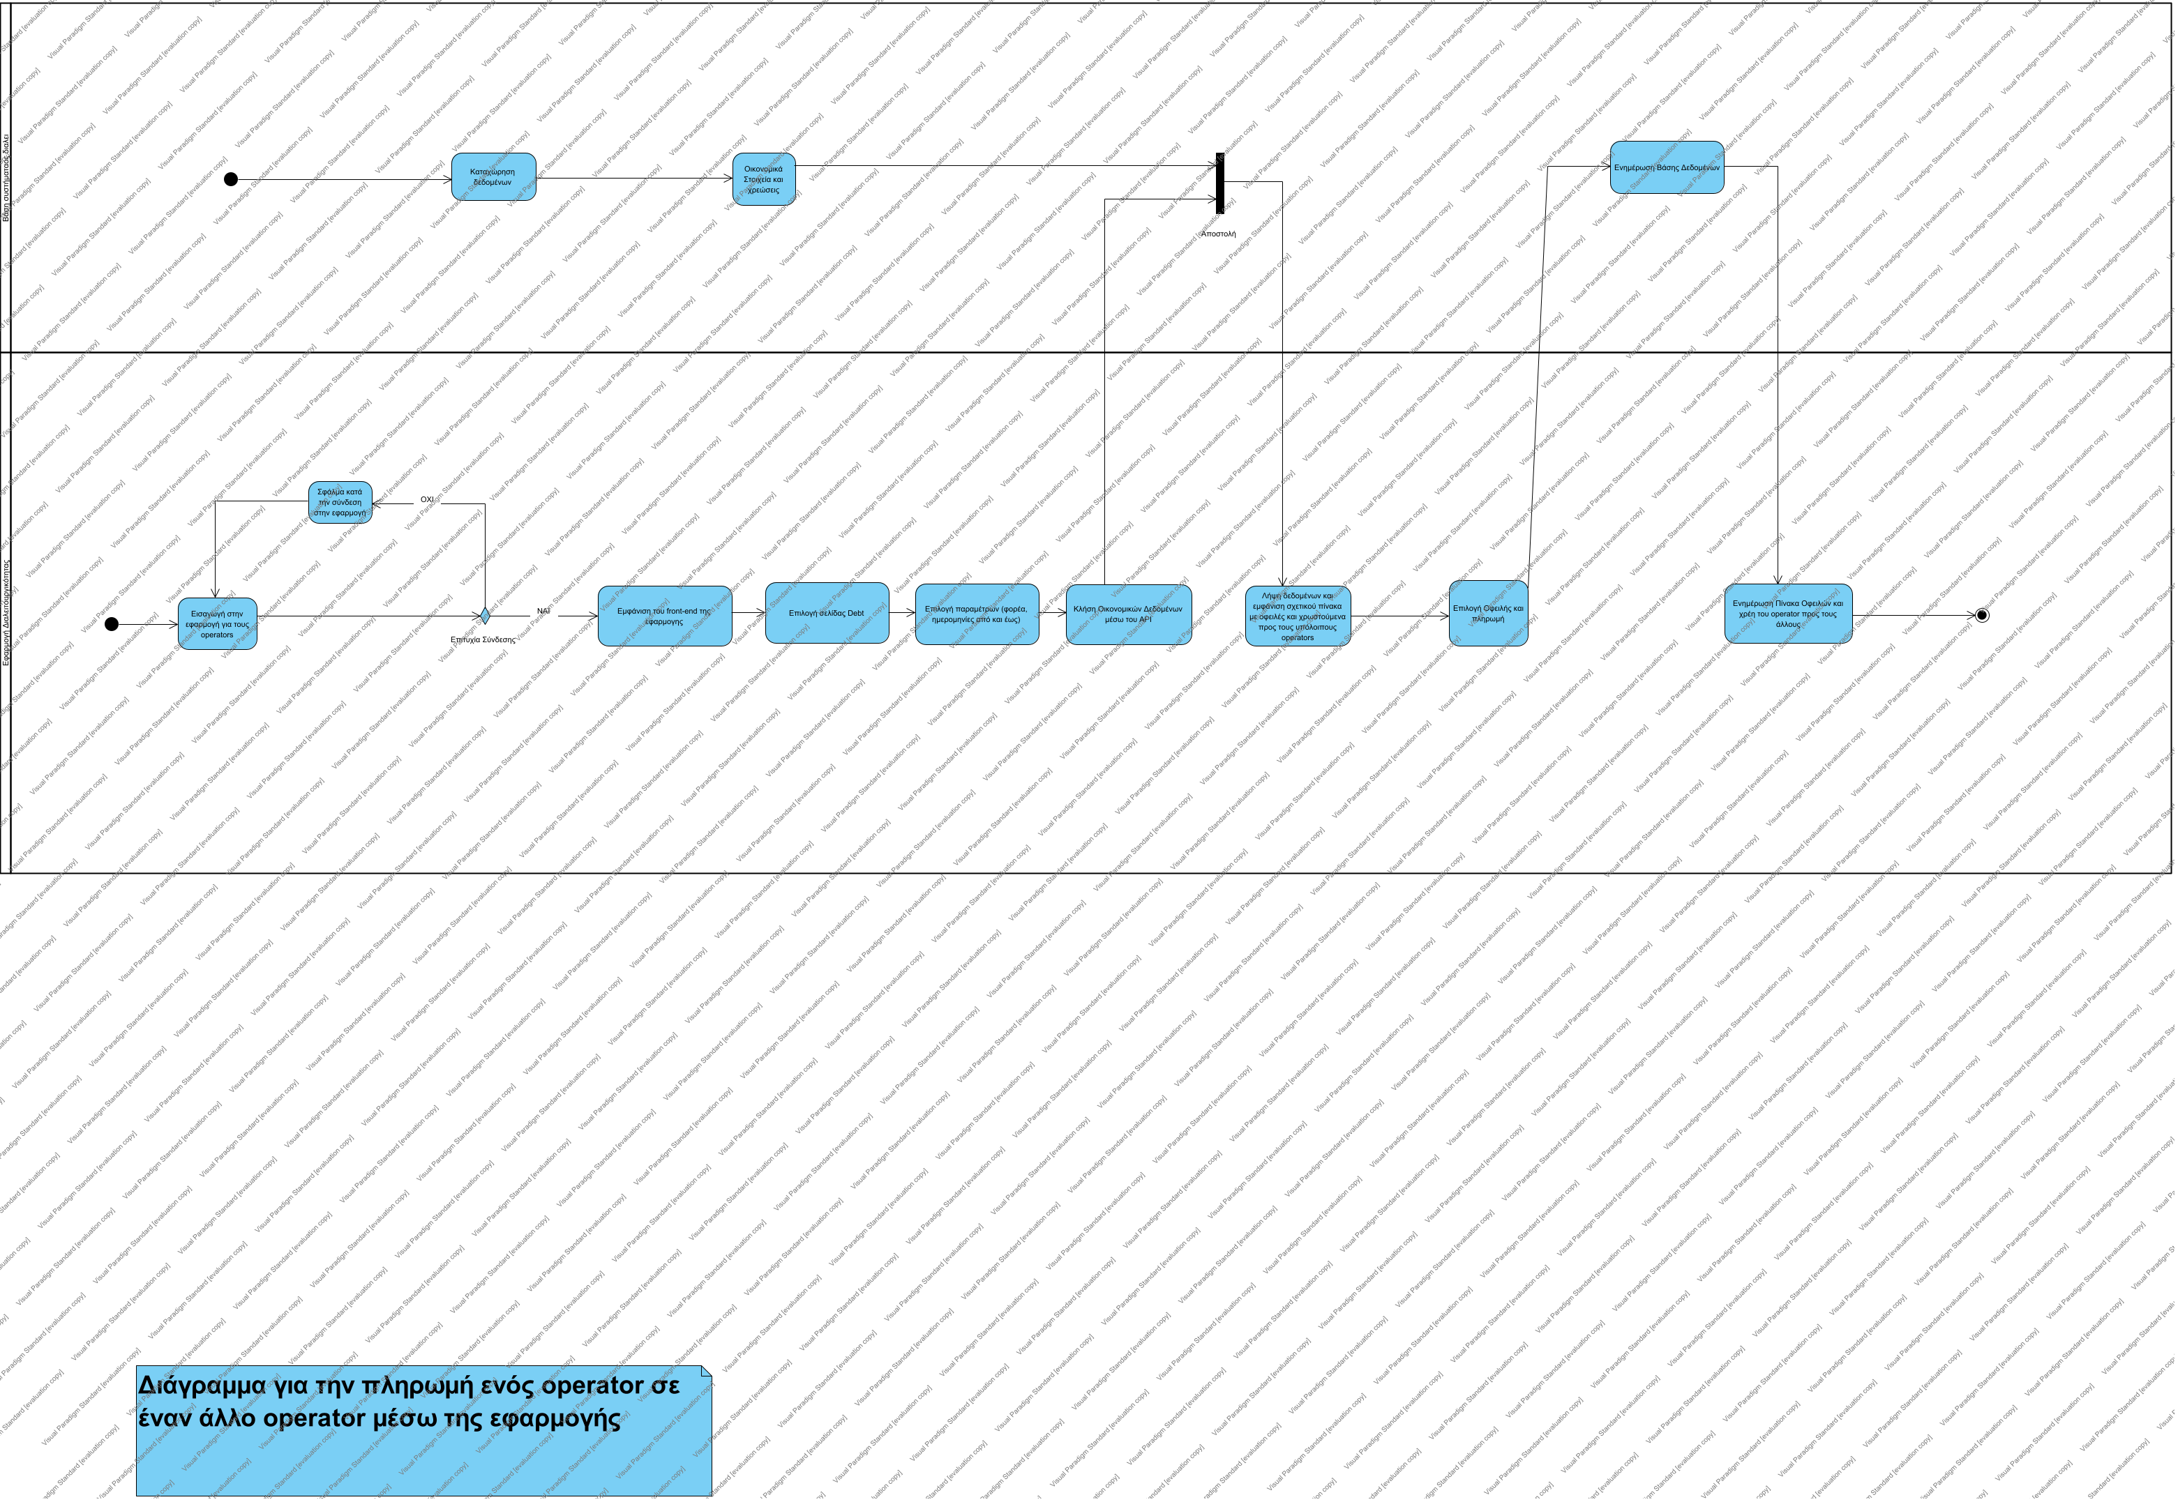

**Debt Payment**

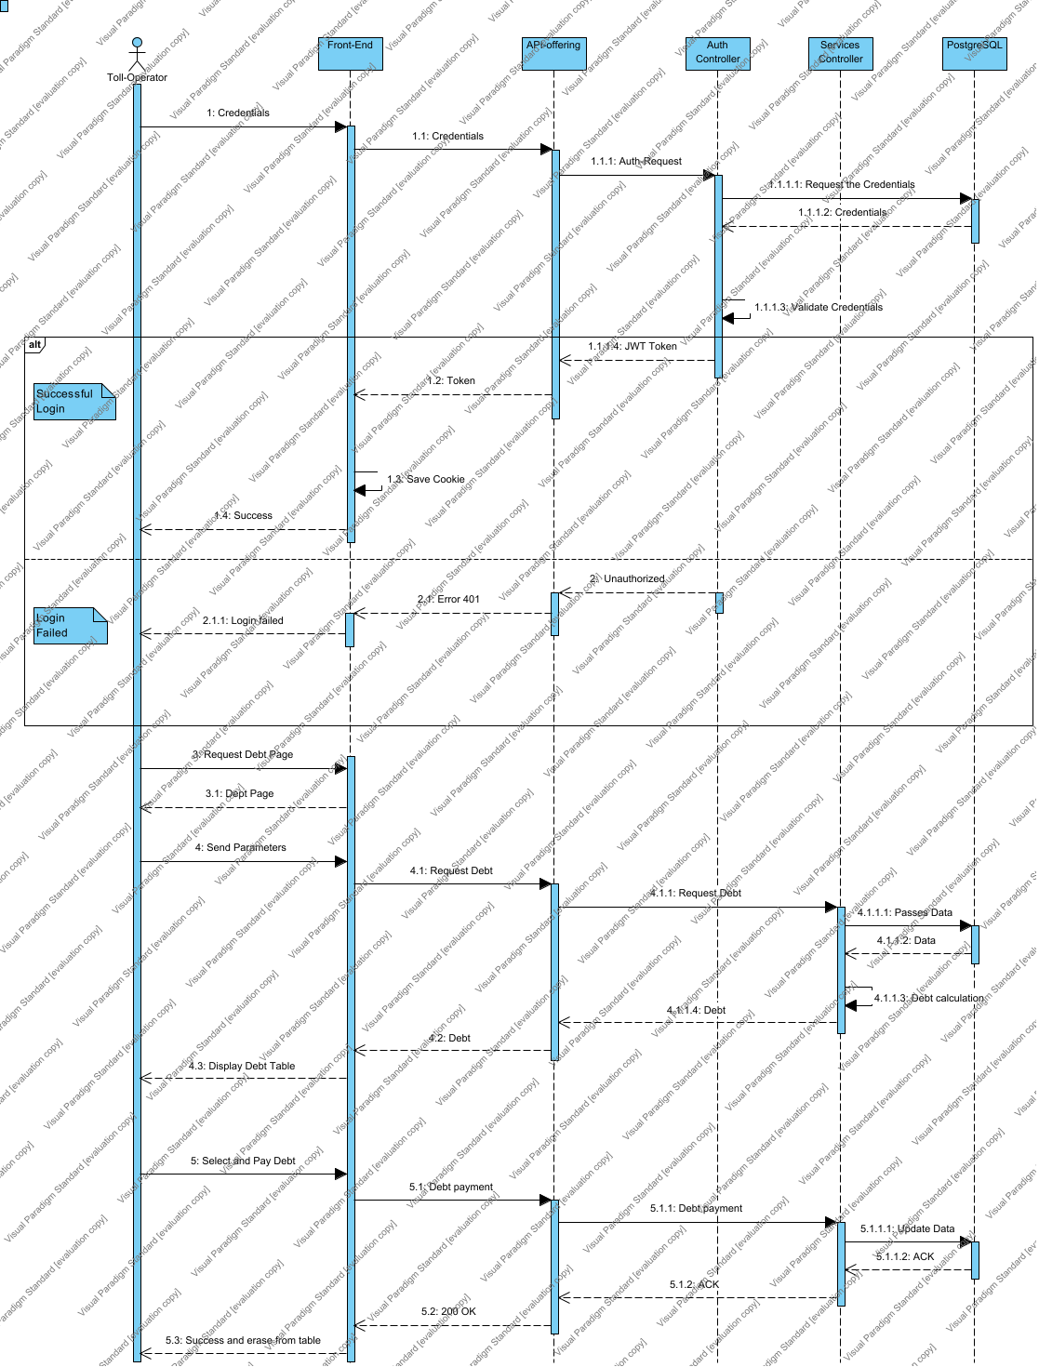

#### 3.1.1.6 Δεδομένα εξόδου

Εμφανίζεται μήνυμα επιβεβαίωσης της συναλλαγής και διαγράφεται η οφειλή από τον αντίστοιχο πίνακα.

Στην βάση δεδομένων ενημερώνεται το πεδίο paid για όσα passes εξοφλήθηκαν με την παραπάνω ενέργεια.

#### 3.1.1.7 Παρατηρήσεις

### -------------

### 3.1.2 ΠΕΡΙΠΤΩΣΗ ΧΡΗΣΗΣ 2: (Διόδια με τις περισσότερες διελεύσεις)

#### 3.1.2.1 Χρήστες (ρόλοι) που εμπλέκονται

* Ο λειτουργός της κάθε εταιρείας, όπου θα έχει την δυνατότητα προβολής στατιστικών στοιχείων για τους σταθμούς που τους ανήκουν.
* Ο διαχειριστής του συστήματος, όπου έχει πρόσβαση στα συνολικά στατιστικά όλων των εταιρειών

#### 3.1.2.2 Προϋποθέσεις εκτέλεσης

* Τα δεδομένα διέλευσης έχουν καταγραφεί σωστά από όλους τους λειτουργούς των διοδίων.
* Η βάση δεδομένων είναι ενημερωμένη με τα στοιχεία διελεύσεων των προηγούμενων περιόδων.

#### 3.1.2.3 Περιβάλλον εκτέλεσης

* **Διαδικτυακή διεπαφή χρήστη**: Χρησιμοποιείται από τους λειτουργούς για την προβολή των στατιστικών στοιχείων των σταθμών της εταιρείας, είτε σε αναλυτική είτε σε γραφική μορφή.
* **CLI εφαρμογή**: Χρησιμοποιείται από τον διαχειριστή για την λήψη των συνολικών στατιστικών
* **DBMS:** Από εκεί λαμβάνονται τα στοιχεία των διελεύσεων, καθώς ενημερώνεται σε καθημερινή βάση για αυτές.
* **REST API:** Χρησιμοποιείται για την επικοινωνία των παραπάνω, λαμβάνοντας τα δεδομένα από την βάση και εξάγοντας τα στατιστικά των σταθμών των διοδίων, που έπειτα στέλνονται στις εφαρμογές των χρηστών.

#### 3.1.2.4 Δεδομένα εισόδου

Για την υλοποίηση της συγκεκριμένης ενέργειας χρειάζονται οι παράμετροι για την εύρεση όλων των διοδίων της εταιρείας του συνδεδεμένου λειτουργού και οι πληροφορίες κίνησης σε κάθε ένα από αυτά. Άρα θα χρειαστούμε τα εξής δεδομένα εισόδου:

* Τα id των σταθμών διοδίων που μας αφορούν (tollStationID)
* Την αιτούμενη χρονική περίοδο (date_from και date_to)

#### 3.1.1.5 Αλληλουχία ενεργειών - επιθυμητή συμπεριφορά

Για τους λειτουργούς:

Βήμα 1: Ο λειτουργός συνδέεται στο σύστημα μέσω της διαδικτυακής διεπαφής.

Βήμα 2: Επιλέγει την καρτέλα παρακολούθησης της κίνησης για τα διόδιά του.

Βήμα 3: Καταχωρεί τα στοιχεία που χρειάζονται για την εμφάνιση της κίνησης, δηλαδή την περίοδο κίνησης (Ημερομηνία από και έως).

Βήμα 5: Εφόσον τα στοιχεία είναι έγκυρα, εμφανίζονται τα αντίστοιχα στατιστικά στοιχεία και διαγράμματα των διελεύσεων στα διόδια της εταιρείας.

Για τους διαχειριστές:

Βήμα 1: Ο διαχειριστής εκτελεί την CLI εφαρμογή με scope statistics και τις αντίστοιχες παραμέτρους

Βήμα 2: Λαμβάνονται τα δεδομένα από την βάση και εκτυπώνονται σε μορφή κειμένου

Παρακάτω εμφανίζονται τα αντίστοιχα activity και sequence uml diagrams

**UserCase2-Toll with most activity**

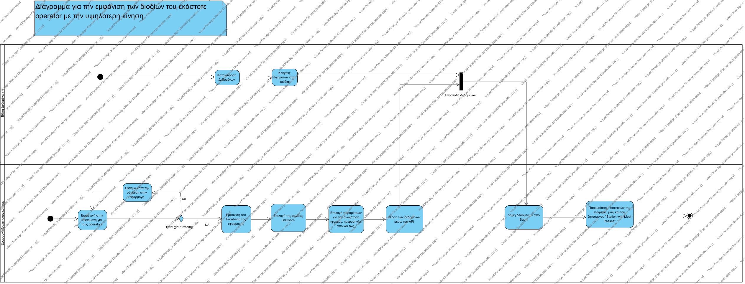

**Toll with most activity**

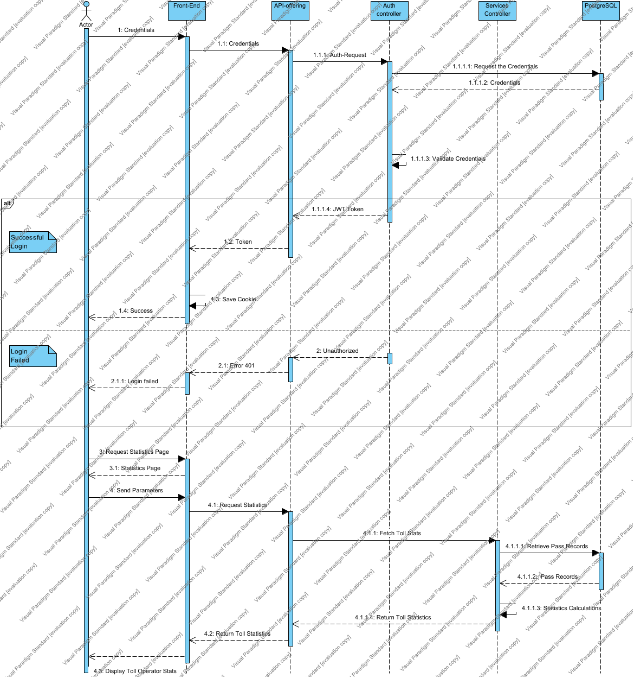

#### 3.1.2.6 Δεδομένα εξόδου

* Ο συνολικός αριθμός διελεύσεων
* Ο σταθμός με τις περισσότερες διελεύσεις
* Το ποσοστό των διελεύσεων που έγιναν με tag της ίδιας της εταιρείας
* Διαγράμματα που απεικονίζουν στατιστικά, όπως την κίνηση κατά την διάρκεια της μέρας

#### 3.1.2.7 Παρατηρήσεις

---------------

## 3.2 Απαιτήσεις επιδόσεων

Το σύστημα πρέπει να είναι ικανό να διαχειρίζεται δεδομένα από τουλάχιστον 1270 σταθμούς διοδίων, πενταπλάσιους δηλαδή των 254 σταθμών που υπάρχουν σήμερα στην Ελλάδα, παρέχοντας επαρκή υποστήριξη για μελλοντική. Η βάση δεδομένων πρέπει να χειρίζεται εκατομμύρια καταγραφές διελεύσεων με ταχύτητα, διασφαλίζοντας γρήγορη ανάκτηση πληροφοριών. Τέλος, η υποδομή του δικτύου πρέπει να είναι αρκετά ισχυρή για να υποστηρίζει τον όγκο των δεδομένων, χρησιμοποιώντας load balancing για την κατανομή του φόρτου και την αποφυγή καθυστερήσεων.

## 3.3 Απαιτήσεις οργάνωσης δεδομένων

### 3.3.1 Απαιτήσεις και περιορισμοί πρόσβασης σε δεδομένα

**Entity Relationship Diagram1**

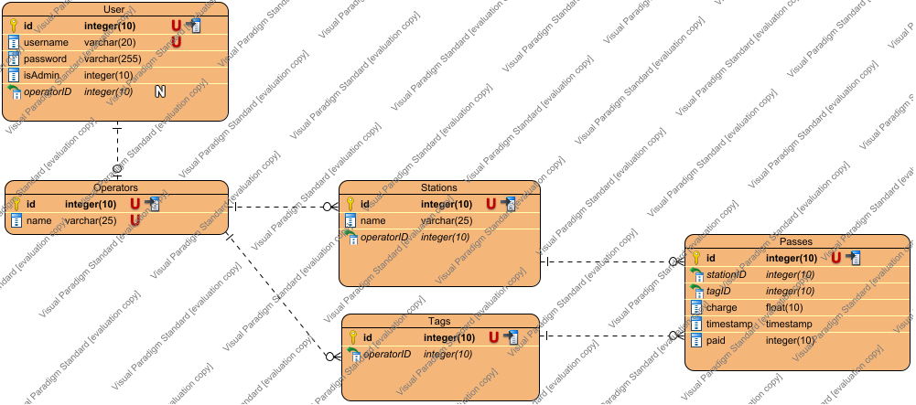

## 3.4 Λοιπές απαιτήσεις

### 3.4.1 Απαιτήσεις διαθεσιμότητας λογισμικού

Το σύστημα διαλειτουργικότητας πρέπει να είναι πάντα διαθέσιμο τις συμφωνημένες ώρες συλλογής των δεδομένων διελεύσεων από τους λειτουργούς σε καθημερινή βάση.

### 3.4.2 Απαιτήσεις ασφάλειας

* Υποστήριξη HTTPS από την διαδικτυακή διεπαφή για την προστασία των χρηστών από τυχόν επιθέσεις.
* Κρυπτογράφηση των κωδικών πρόσβασης των χρηστών στην βάση δεδομένων.
* Αυστηρός έλεγχος των δεδομένων που παρουσιάζονται στον κάθε χρήστη, βάση ρόλων, για την προστασία των προσωπικών δεδομένων των υπόλοιπων χρηστών.